**שיעורי בית 3: משתנים (העמקה)**

**הנחיות**

* יש להגיש את שיעורי הבית דרך מערכת ה-NEO. **שימו לב לתאריך האחרון להגשה.**
* יש להגיש קובץ ZIP/RAR המכיל את הקבצים הרלוונטיים (קבצי word + קבצי קוד – **קובץ נפרד לכל שאלה**). שם קובץ ההגשה חייב להכיל את שמכם המלא! לדוגמא: HW3_Daniel.rar
* יש להגיש קבצי C שהתקמפלו כראוי. **קבצים שלא עברו קומפילציה- לא ייבדקו**!
* זכרו את הקונבנציות: היכן נגדיר את הקבועים?
* **בכל פעם כשמדפיסים ערך משתנה למסך**, יש להציג הסבר לגבי משמעותו (למשל, לא להדפיס A **אלא** להדפיס The first letter is A).

**שאלות**

1. הגדירו משתנה מסוג מספר שלם. הגדירו משתנה נוסף מסוג מספר עשרוני. תנו לכל אחד מהם ערך כרצונכם. הדפיסו את כל אחד מהמספרים למסך בתוספת הודעה קצרה למשתמש. הדפיסו את מכפלת המספרים (חשבו כיצד נכון להדפיס את המכפלה).

2. כתבו תכנית המגדירה שני משתנים מסוג תו. אחד מהם יכיל את האות A והאחר את האותZ. יש להדפיס את שני התווים האלו, ואת כמות האותיות בשפה האנגלית המחושבת בעזרת חיסור שני התווים. תעדו את הקוד שלכם והסבירו כיצד חישבתם.

3. בשאלה זו נלמד על משתנים מסוג unsigned. משתנה מסוג int יכול לקבל ערכים חיוביים או שליליים, אך משתנה מסוג unsigned int יכול לקבל רק ערכים חיוביים (או אפס). זה נראה כך:

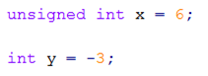

גודלו של unsigned int הוא 4 בתים (כמו הגודל של int).

למדנו בכיתה על טווח הערכים של משתנה מסוג int (בין 2,147,483,648- ו-2,147,483,647)

הסיקו – מהו טווח הערכים של משתנה מסוג unsigned int? ניתן להיעזר בגוגל, למרות שאין צורך.

הסבירו מדוע זהו הטווח (התייחסו בתשובתכם לטווח של int).

4,294,967,296

כי יש יותר מקום בלי המספרים השליליים

4. הביטו על הקוד הבא:

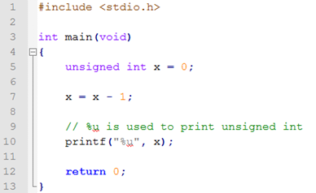

מה יודפס למסך? מדוע?

4,294,967,296

כי כמו בint שקורה overflow אז המערכת פועלת פעולת שעון

5. מהו הפלט של התכנית הבאה? הסבירו מדוע זהו הפלט.

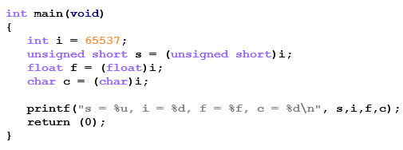

s = 1, i = 65537, f = 65537.000000, c = 1

s=1 כי היתה טעות בהמרה

i = 65537 כי זה הערך שלו

f = 65537.000000 כי הגדרנו אותו כfloat

c = 1 כי אין ערך assc למספר 65537

6. **השאלה הבאה היא שאלת מחקר שמצריכה תשומת לב לפרטים!**

בגיל 15, התחיל דניאל החניך המתוסכל ללמוד תכנות במגשימים . דניאל התבקש לכתוב תכנית אשר מספרת על עצמו. לצורך כך, הוא כתב את התכנית הבאה:

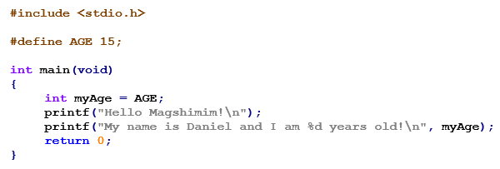

במהלך השנה, דניאל גדל בשנה, ולכן החליט לעדכן את התכנית שלו באופן הבא:

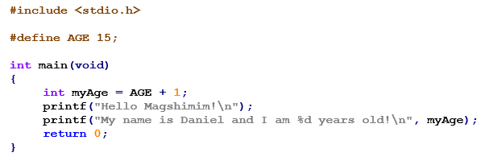  
אך כאשר המדריך הריץ את התכנית הוא קיבל על הצג את הפלט הבא:

C:\MinGW\bin>hello.exe

Hello Magshimim!

My name is Daniel and I am 15 years old!

**הסבירו לדניאל במה הוא שגה, ולמה הוא נשאר בן 15 למרות השינוי.**

כי המערכת לא מבינה את ה +1 כחלק מההשמה

7. כתבו תוכנית שתדפיס **פעמיים** את תאריך הלידה שלכם:

* פעם אחת - באמצעות שלושה משתנים מטיפוס int: משתנה אחד שיכיל את היום, משתנה שני שיכיל את החודש ומשתנה שלישי - את השנה.
* פעם שניה – הדפיסו את אותו פלט באמצעות , תווים מסוג char והדפסה באמצעות c% (אין להשתמש במשתנה מסוג int, הסבה, או d%). חשבו איך לעשות זאת.

דוגמא לפלט:



8. א. כתבו קטע קוד עבור אדם שרוצה לחשב מה תהיה **משכורתו השנתית** בהנחה שכל חודש הוא עובד בדיוק 20 ימים, כאשר אנו יודעים שהוא עובד מידי יום 8.5 שעות ומרוויח 32.3 ש"ח לשעה. זיכרו להשתמש בקבועים (איזה סוג קבוע? נקבע זאת על פי מה שלמדנו בשיעור).

יש לדאוג שבפלט לא יהיו יותר משני מספרים אחרי הנקודה.

ב. אותו אדם הועבר מטעם העבודה לגור בצרפת, שם השכירות יקרה יותר ולכן הוא ייאלץ לעבוד **24 ימים בחודש את אותו מספר השעות** (8.5 שעות). כמו כן, משכורתו תשולם ב**מטבע אירו** ולא בשקל (בדקו בגוגל לכמה אירו שווים 32.3 ש"ח).

הוסיפו **בהערה בלבד לקוד מסעיף א'** הסבר לצד החלקים שיש לשנות ומה השינוי.

9. **בונוס:**

נתון קטע הקוד הבא:

|  |
| --- |
| #include <stdlib.h>  #include <stdio.h>  int main()  {  int a = 65;  char c = (char)a;  int m = 3.0/2;    printf("%c\n", c); // output: A  printf("%f\n", (float)a); // output: 65.000000  printf("%f\n", 5.0 / 2); // output: 2.5000000  printf("%f\n", 5 / 2.0); // output: 2.5000000  printf("%f\n", (float)5 / 2); // output: 2.5000000  printf("%f\n", 5 / (float)2); // output: 2.5000000  printf("%f\n", (float)(5 / 2)); // output: 2.0000000  printf("%f\n", 5.0 / 2); // output: 2.5000000  printf("%d\n", m); // output: 1  return(0);  } |

שימו את השורה הזאת במקומות שונים, וראו כיצד הפלט משתנה!

printf("%f\n", 5 / 2);

הסבירו מדוע זה קורה, ומה ניתן לעשות כדי לקבל את הפלט הרצוי? הציעו לפחות 2 דרכים שונות לתיקון.

**בהצלחה!**